Тема: « Семья. Распределение семейных обязанностей».
Цель:Формирование позитивного образа семьи и желания жить в гармоничной и дружной семье у воспитанников детского дома.
Задачи: - Помочь сформировать положительное отношение к семье.
-Формировать правильные представления о распределении семейных обязанностей.
-Прививать навыки ведения домашнего хозяйства.
- Развитие мыслительной деятельности, внимания и слухового восприятия.
-Формирование духовных и нравственных качеств личности.
Материалы: карточки с заданиями, карандаши. Утюги, гладильные доски, рубашки. Наглядный материал.
Ход занятия:
1.Вводная часть.
-Здравствуйте, ребята! Я хочу вас попросить разгадать ребус.(7 Я) Отгадка и будет тема нашего сегодняшнего занятия.
- Правильно «Семья» и поговорим мы сегодня о семье и семейных обязанностях.
2. Основная часть
- Частов своей речи люди и мы с вами используем слово «семья». А что мы понимаем под этим словом? (Высказывания учащихся) ( смотрим на наглядный материал)
- В Словаре Д.Н.Ушакова дано определение семьи: « Семья - группа людей, состоящих из родителей, детей, внуков и ближайших родственников, живущих вместе.»
- В Толковом словаре С.И. Ожегова и Н.Ю. Шведовой дано следующее определение семьи: «Семья – это группа живущих вместе близких родственников».
Значимость понятия «семья» очень велико. Семья для каждого из нас – самое главное в жизни, самое нужное. Но иногда случается так, что есть общая крыша над головой (ставит макет дома), есть люди, живущие вместе (силуэты). У них общая фамилия, документы о родстве. А вот потребности общаться друг с другом, быть рядом,нет. И каждый стремиться быстрее уйти из дома туда, где его больше понимают и принимают, где ему интереснее.
- Случается так, ребята?
игра « Ассоциация»
- Подумайте, пожалуйста, что нужно для того, чтобы в любой семье было комфортно, уютно каждому члену семьи?Что связывает людей в семье кроме общей фамилии и общего дома?

- Я буду по очереди кидать каждому из вас мяч и говорить: « семья будет счастливой, если…. а вы отвечайте и бросайте мне мяч иобратно. Я вот,например, считаю, что семья будет счастливой, если в ней есть любовь. (ответы детей: любовь, доброта, забота, понимание, уют, уважение, теплота, справедливость, радость)

Вывод:Правильно. Вы перечислили много условий и душевных качеств, которые помогают людям создать счастливую семью. А еще важной характеристикой счастливой семьи является совместный труд и умение правильно распределять семейные обязанности.
Распределение обязанностей в семье.
-А какие семейные обязанности вы знаете?
- Молодцы!
-Кто должен, по вашему мнению, выполнять домашнюю работу?
-Послушайте причту и скажите, правильно ли в этой семье были распределены обязанности.

Распределение обязанностей в семье Притча

Как-то жена жаловалась мужу: «Я не могу больше так жить! Мои обязанности – огромные горы, которые я не могу сдвинуть с места. Утром мне надо тебя будить, давать распоряжения по хозяйству, смотреть за детьми, чистить ковры, ходить на рынок за покупками, вечером готовить тебе любимый ужин».
Но в ответ муж только и сказал : «А что тут такого необычного? Все женщины выполняют то же самое, что и ты. На что тебе жаловаться. В то время, как я работаю, ты сидишь дома».
«Ах, – продолжала жаловаться жена, – если бы ты хоть немножко начал помогать мне».
Сжалившись, муж наконец-то согласился на следующее: супруга будет ответственна за все то, что будет происходить в их доме, а он – за все, что вне дома. Таким образом, распределив свои обязанности, муж и жена жили какое-то время мирно и без ссор.
Как-то муж с друзьями сидел после удачно сделанной покупки. Внезапно туда ворвался сосед и взволновано крикнул: «Скорее беги, там горит твой дом». Муж сидел невозмутимо и с видимым хладнокровием спросил: «А как именно горит дом, снаружи или изнутри?»
«Изнутри», – ответил сосед.
«Ну, в таком случае это уже не мое дело, я отвечаю только за то, что происходит снаружи.
-Правильно, ли муж с женой распределили обязанности?
- Что получилось в результате? Можно такую семью назвать крепкой?
-Давайте попробуем правильно разделить всю домашнюю работу между членами семьи.
(воспитатель предлагает заполнить таблицу)
Кто из твоей семьи исполняет эти обязанности? | член семьи
Моет посуду
Моет полы
Моет обувь
Вытирает пыль
Стирает
Оплачивает счета.
Приготовление обеда.
Организует досуг.
Готовит в выходные дни
Ухаживает за животными
Пылесосит в доме
Поливает комнатные растения
Заниматься с младшими детьми
Выносит мусор
Покупка продуктов.
Мелкий ремонт по дому (забить гвоздь, починить кран)
Чинит одежду
Ремонт мебели
Печет пироги
Вяжет носки, варежки
Покупает подарки друзьям и родственникам.

-Давайте посмотрим, что у вас получилось?
-Молодцы.
- Я предлагаю посмотреть, как распределяют семейные обязанности большинства Россиян, по мнению ученых, Всероссийского центра изучения общественного мнения.
-Сравните со своими таблицами.
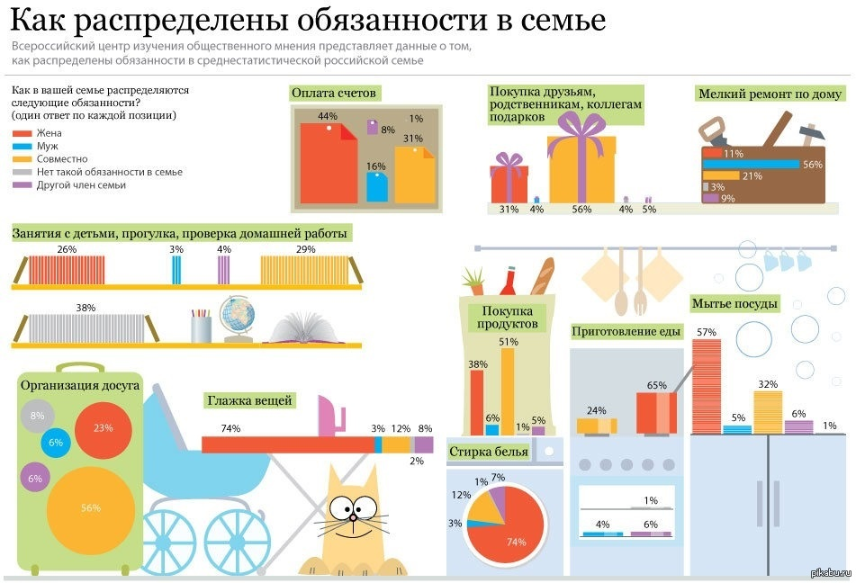

-У кого получились похожие результаты? Молодцы!
Вывод: Нужно обязательно помнить, что от труда всех членов семьи зависит её благополучие. Все понемногу – и тепло, и сыто, и уютно, и всем хорошо. Главное – желание и стремление каждого домочадца создать уют и благополучие. В семье мы получаем первые трудовые навыки, старшие поколения передают свой опыт младшим.
-Ребята, а вы справитесь с домашними обязанностями которые сегодня перечислили?
-А мы сейчас проверим , как вы сможете справиться с некоторыми из домашних обязанностей.
3.Практические задания:
Игра « Поварята»
1.Выбрать продукты для приготовления борща.
Задание: выбрать из перечисленных продуктов нужные для приготовления борща и подчеркнуть.
( Свекла, макароны, зелёный горошек, перец, картофель, капуста, мясо, лавровый лист, морковь, рыба, петрушка, укроп, лук, помидоры, яйца, сахар, соль, подсолнечное масло.)
Молодцы! Хорошо справились. Вот следующее задание.
2.Вам нужно установить последовательность варки макарон. (Работа по карточкам).
Задание: выбрать среди предложенных действий - правильные, и поставить в нужном порядке( пронумеровать)
(Вымыть, разрезать, взять кастрюлю , налить воду, включить плиту, поджарить, разломать, взять сковородку, положить в кипящую воду, поставить кастрюлю на газовую плиту, положить в холодную воду, положить соль, положить сахар, положить перец, положить томат, помешать, не мешать, обсушить, промывать, не промывать.)
- Молодцы! С этими заданиями большинство из вас справилось.
- Посмотрим справитесь ли вы с заданием посложнее. Кто смелый?
Погладь одежду
Задание: Нужно правильно, погладить рубашку! Кто еще смелый?
- Молодцы! Все у вас очень хорошо получается.
3. Разбор и анализ семейных ситуаций.
Предлагаю разобрать ситуацию:
Задание:
Пример№1. Дети пришли из школы. Они играют, читают книги, ждут, когда родители придут с работы. Ждут, когда мама разогреет пищу, накроет на стол.
Пример№2.Дети пришли со школы. Отдохнули, сделали уроки, навели порядок в квартире. К приходу родителей накрыли на стол, разогрели еду.

Вопрос: В каком из этих примеров дети поступили правильно? Объясните почему?
Вопрос: В каком случае дети являются потребителями? Объясните почему?
- И снова молодцы!
Заключительная часть.

Воспитатель: - Давайте вспомним, о чем мы говорили на занятии?
-Что вам запомнилось?
Я надеюсь, что у каждого из вас будет своя семья. Семья будет дружной, в ней будут царить уважение, взаимопонимание! Все семейные обязанности будут решаться сообща. Хочется напомнить вам замечательные слова « Тот дом хорош , где хороши его обитатели».А пока мы будем стараться, чтобы в нашем доме было всем тепло, солнечно и уютно.!

Пример№1.

Дети пришли из школы. Они играют, читают книги, ждут, когда родители придут с работы. Ждут, когда мама разогреет пищу, накроет на стол.

Пример№2.

Дети пришли со школы. Отдохнули, сделали уроки, навели порядок в квартире. К приходу родителей накрыли на стол, разогрели еду.

Задание: выбрать среди предложенных действий правильные, и поставить в нужном порядке (пронумеровать)

Вымыть, разрезать, взять кастрюлю, налить воду, включить плиту, поджарить, разломать, взять сковородку, положить в кипящую воду, поставить кастрюлю на газовую плиту, положить в холодную воду, положить соль, положить сахар, положить перец, положить томат, помешать, не мешать, обсушить, промывать, не промывать.

Задание: выбрать из перечисленных продуктов нужные для приготовления борща и подчеркнуть.

Свекла, макароны, зелёный горошек, перец, картофель, капуста, мясо, лавровый лист, огурцы, морковь, рыба, петрушка, укроп, лук, помидоры, яйца, сахар, соль, подсолнечное масло, гречневая крупа, уксус.

Кто из твоей семьи исполняет эти обязанности? | Член семьи
Моет посуду
Моет полы
Моет обувь
Вытирает пыль
Стирает
Оплачивает счета.
Приготовление обеда.
Организует досуг.
Готовит в выходные дни
Ухаживает за животными
Пылесосит в доме
Поливает комнатные растения
Заниматься с младшими детьми
Выносит мусор
Покупка продуктов.
Мелкий ремонт по дому (забить гвоздь, починить кран и др.)
Чинит одежду
Ремонт мебели
Печет пироги
Вяжет носки, варежки
Покупает подарки друзьям и родственникам.

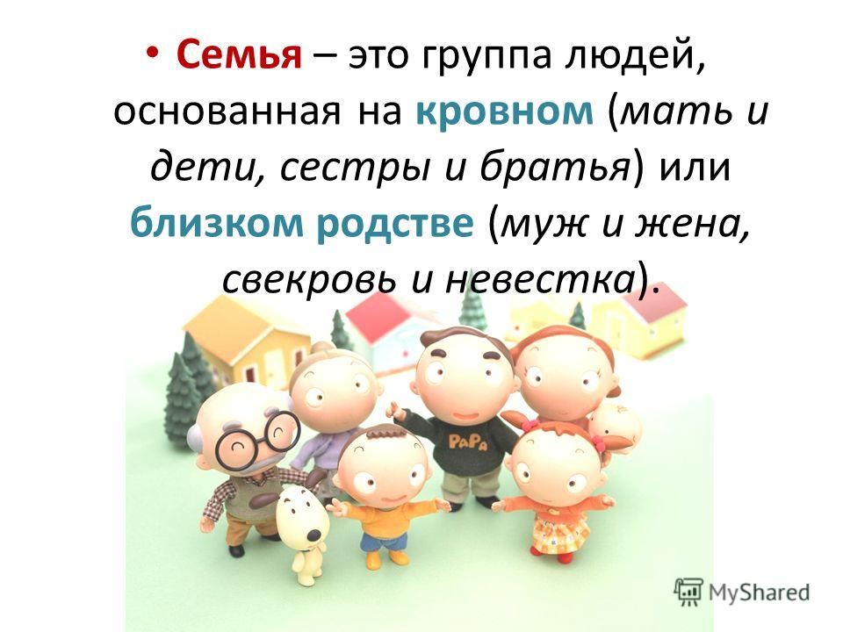

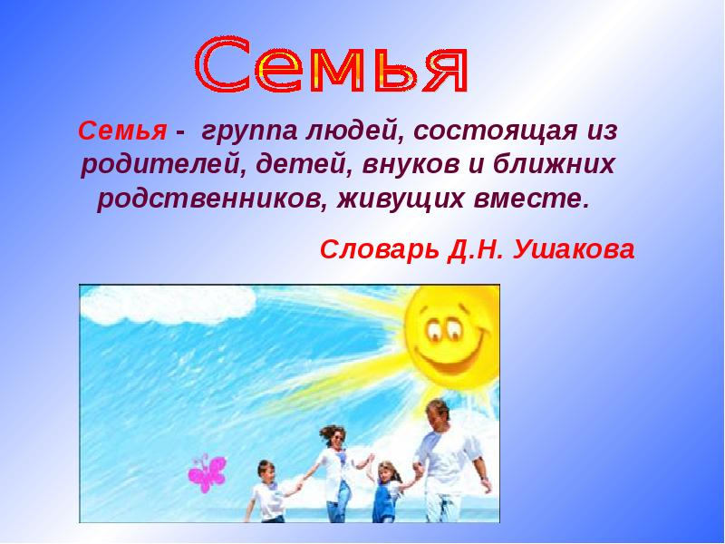

7 я

